Министерство науки и высшего образования Российской Федерации Федеральное государственное автономное учреждение высшего образования «Пермский национальный исследовательский политехнический университет»

ПНИПУ

**Лабораторная работа  
“Построение равнобедренного треугольника из звёздочек”**

Выполнил:   
студент группы РИС-23-1б   
Щербаков Андрей Сергеевич

Проверила:   
доцент кафедры ИТАС   
О.А. Полякова

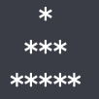Дано: построить равнобедренный треугольник из звёздочек вида:

Анализ задачи:

1. Проверяем введенное n: нечетное и не меньше 3;
2. Каждая строка состоит из подстроки пробелов и подстроки звёзд;
3. Граница пробелов p (начальное з = (т-1)/2. В каждой следующей строке p-1;
4. Вторая часть строки z = 1. В каждой следующей строке z + 2. Пробелы завершающие строки не учитываются.

Блок-схема:

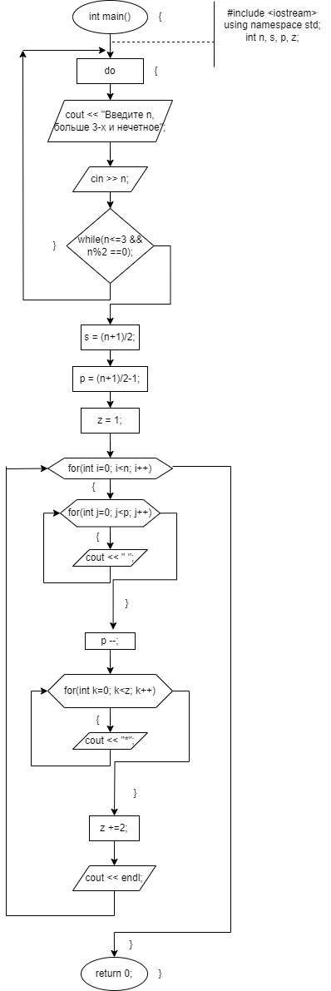

Код на языке C++:

#include <iostream>

**using** **namespace** std;

**int** main(){

setlocale(LC_ALL, "RU");

**int** n, s, p, z;

**do** {

cout << "Введите n, не меньше трех и нечетное : ";

cin >> n;

} **while** (n<=3 && n%2 == 0);

s = (n+1)/2;

p = (n+1)/2 -1;

z = 1;

**for**(**int** i=0; i<s; i++){

**for**(**int** j=0; j<p; j++){

cout << " ";

}

p--;

**for**(**int** k=0; k<z; k++){

cout << "*";

}

z+=2;

cout << endl;

}

**return** 0;

}

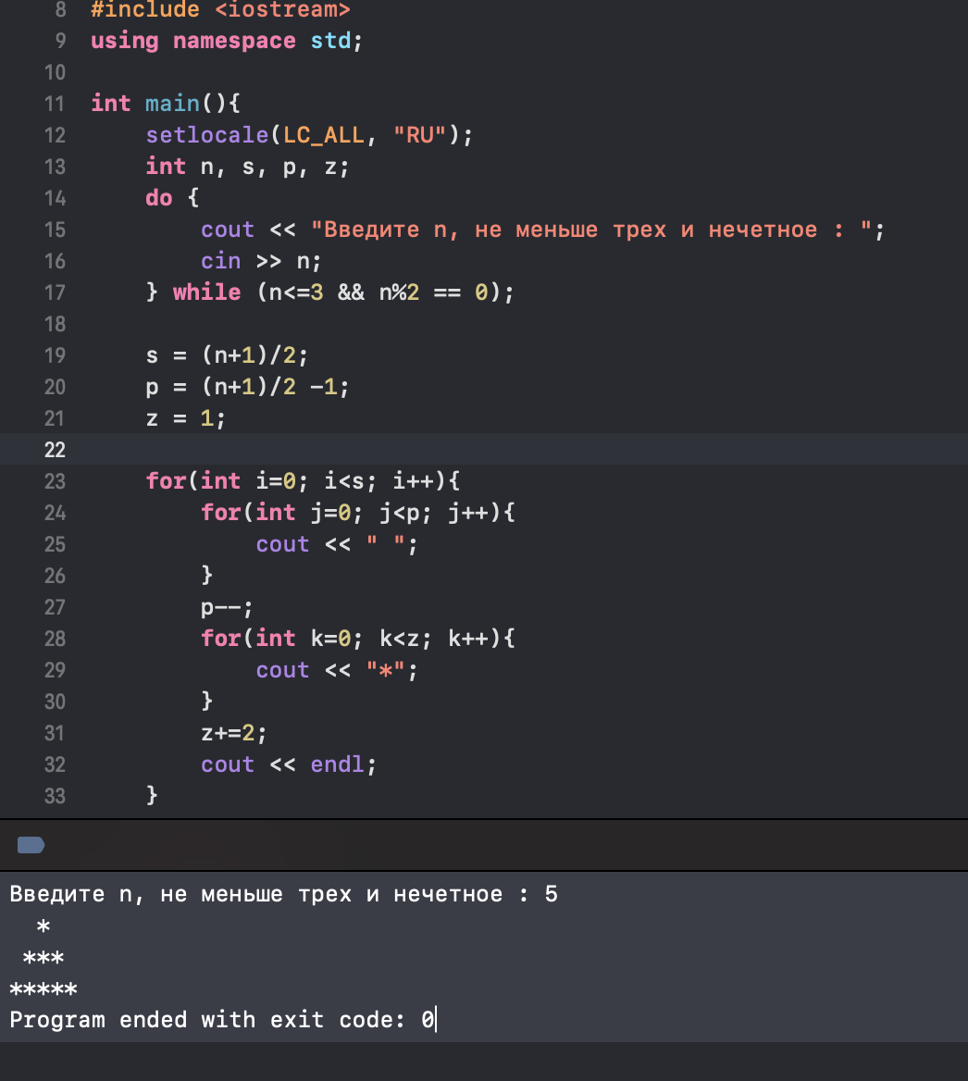

Вывод

Задача была решена по условию, блок-схема нарисована.